|  |  |
| --- | --- |
| Nama | : Afina Putri Dayanti |
| NIM | : 825200049 |
| Jurusan | : Sistem Informasi |
| Mata Kuliah | : Database Design and Management (Teori) |

1. Menggunakan schema Hotel seperti berikut ini (Chapter 3 matakuliah Database Systems), tentukan apakah query berikut ini benar secara semantic.

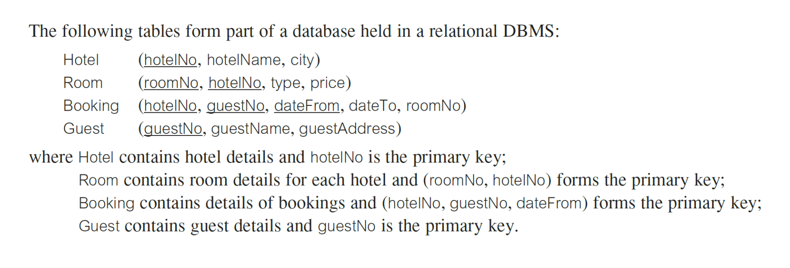

1. SELECT g.guestNo, g.name

FROM Hotel h, Booking b, Guest g

WHERE h.hotelNo = b.hotelNo AND h.hotelName = ‘Grosvenor Hotel’;

Answer: Not semantically correct,

* g.name tidak ada di schema
* Guest table tidak terhubung ke query lain

1. SELECT r.roomNo, h.hotelNo

FROM Hotel h, Booking b, Room r

WHERE h.hotelNo = b.hotelNo AND h.hotelNo = ‘H21’ AND b.roomNo = r.roomNo AND type = ‘S’ AND b. hotelNo = ‘H22’;

Answer: Not semantically correct,

* hotelNo tidak bisa menjadi H21 di Hotel dan H22 di Booking

1. Menggunakan schema Hotel, gambarkan pohon aljabar relasi (relational algebra tree) untuk setiap query berikut dengan mentransformasikan query ke bentuk yang lebih efisien. Berikan penjelesan setiap langkahnya.
2. SELECT r.roomNo, r.type, r.price

FROM Room r, Booking b, Hotel h

WHERE r.roomNo = b.roomNo AND b.hotelNo = h.hotelNo AND h.hotelName = ‘Grosvenor Hotel’ AND r.price > 100;

Answer:

1. SELECT g.guestNo, g.guestName

FROM Room r, Hotel h, Booking b, Guest g

WHERE h.hotelNo = b.hotelNo AND g.guestNo = b.guestNo AND h.hotelNo = r.hotelNo AND h.hotelName = ‘Grosvenor Hotel’ AND dateFrom >= ‘1-Jan-04’ AND dateTo <= ‘31-Dec-04’;